**URZĄD MARSZAŁKOWSKI**

**WOJEWÓDZTWA WARMIŃSKO-MAZURSKIEGO**

**W OLSZTYNIE**

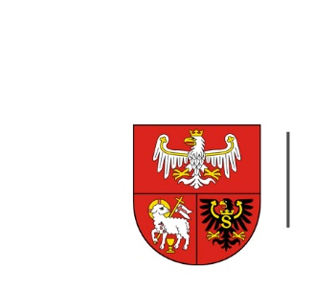

ZP.272.1.108.2024 Olsztyn, dnia 14.11.2024 r.

**Wykonawcy uczestniczący w postępowaniu**

**INFORMACJA O WYBORZE NAJKORZYSTNIEJSZEJ OFERTY**

Dotyczy: postępowania o udzielenie zamówienia publicznego, którego przedmiotem jest zabezpieczenie deskowania dachu budynku przy ul. E. Plater 1 w Olsztynie.

1. Nazwa Wykonawcy, którego ofertę wybrano jako najkorzystniejszą oraz uzasadnienie wyboru:

**Firma Usługowa Marcin Kaszuba Korsze NIP 7422138836**

**Uzasadnienie wyboru:**

* Liczba punktów w kryterium „cena“ – 60 pkt
* Liczba punktów w kryterium „termin wykonania zamówienia “ – 40 pkt
* Łączna liczba uzyskanych punktów – 100 pkt

Zamawiający wybrał ofertę, która uzyskała największą liczbę punktów spośród ofert niepodlegających odrzuceniu

1. Nazwa albo imiona i nazwiska, siedziby albo miejsca zamieszkania, jeżeli są miejscami wykonywania działalności wykonawców, którzy złożyli oferty, a także punktacja przyznana ofertom w każdym kryterium oceny ofert i łączna punktacja :

|  |  |  |  |  |
| --- | --- | --- | --- | --- |
| ***Nr oferty*** | ***Wykonawca*** | ***Liczba punktów w kryterium***  ***cena*** | ***Liczba punktów w kryterium termin wykonania zamówienia*** | ***Łączna***  ***liczba***  ***punktów*** |
| 1 | Przedsiębiorstwo Budowlane WITKA sp. z o.o. Olsztyn NIP 7393846110 | 22,26 | 40 | 62,26 |
| 2 | DOMAR DAWID ZARZECKI Białystok  NIP 5423021199 | 14,80 | 40 | 54,80 |
| 3 | Firma Usługowa Marcin Kaszuba Korsze NIP 7422138836 | 60 | 40 | 100 |
| 4 | MK Development Sp. z o.o. Ostróda NIP 7412162477 | 30,92 | 13,33 | 44,25 |
| 5 | P.CH. FIRMA BUDOWLANA Piotr Piórkowski Nidzica NIP 9840215517 | 35,48 | 40 | 75,48 |
| 6 | CEKMAL Szymon Olszewski Nidzica NIP 9840173144 | 26,50 | 40 | 66,50 |
| 7 | N18 sp. z o.o. Olsztyn, NIP 7394005884 | 13,85 | 26,67 | 40,52 |